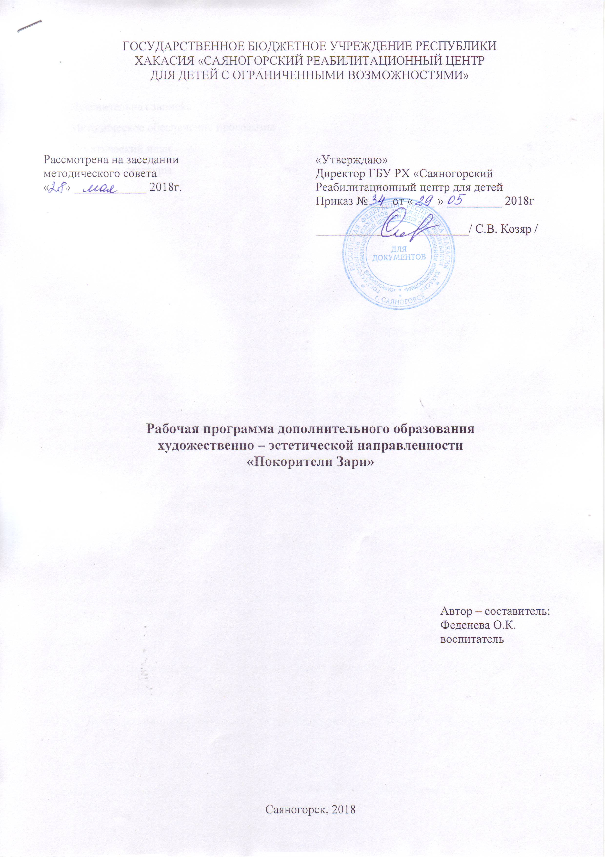

Содержание
 | Стр.
Пояснительная записка | 2
Методическое обеспечение программы | 5
Тематический план | 6
Список литературы | 7

Актуальность.
В наше стремительное время, когда в сознание ребенка поступает огромное количество информации, современные гаджеты, интернет становятся абсолютной нормой жизни, призванные упростить наше существование. Интернет-общение позволяет, не выходя из дома общаться, практически, с любым человеком. Сейчас растет поколение детей, предпочитающих общаться между собой электронным способом, оставляя за бортом все другие формы общения, ведь все что им необходимо для этого есть на компьютерном столе, либо в телефонах. Это негативно сказывается на развитии организма и личности в целом. Личность - понятие социальное, и она социальна как феномен. Общаясь по интернету, ребенок обретает виртуальную личность, но нереальную. Отсюда могут возникать проблемы с социализацией, личностным ростом и, конечно же, здоровьем.
Для разрешения сложившейся ситуации предлагаю довольно простой и интересный способ. Необходимо возродить в детях мотивацию и интерес к живому общению! И сделать это надо в такой форме, которая бы не носила характер принуждения – эта форма – дворовые игры.
Еще 2-3 поколения назад дворовые игры вовсю царили в наших компаниях. Они имели огромное значение. Дворовая игра помогала детям различного социального положения, рас и национальностей стирать границы между собой и общаться на одном уровне, развивая в них стремление к равенству и нетерпимость к настроениям, отрицающим единство людей. Людям, которые в детстве прошли увлекательную школу дворовых игр, легче адаптироваться в любом коллективе, понимать и сочувствовать. Реальное живое общение, которое составляет основу игр на природе, во дворе, имеет огромное психотерапевтическое и воспитательное значение. Здесь идет профилактика замкнутого поведения, необщительности, проблем с самооценкой, произвольностью. Ребенок начинает понимать, что за пределами его «Я» находится множество разных людей со своими желаниями и стремлениями.
Кружок по дополнительному образованию на время летнего лагеря позволит компенсировать дефицит двигательной активности детей и укрепить их физическое, психоэмоциональное и социально – нравственное здоровье.
В общении со сверстниками ребенок приобретает уникальный социальный опыт, который положительно скажется на становлении его личности.
Цель программы:
Укрепление физического здоровья детей, приобщение их к народной культуре посредством подвижных дворовых игр.
Задачи:
Формировать основы здорового образа жизни, систему нравственных общечеловеческих ценностей.
Развивать силу, ловкость, выносливость, быстроту.
Учить проявлять смекалку, выдержку, творческую выдумку, находчивость, волю и стремление к победе.
Предполагаемый результат
Укрепление здоровья детей, формирования у них навыков здорового образа жизни.
- Развитие умений работать в коллективе, лидерских качеств
- Формирования у детей и уверенности в своих силах
- Воспитание толерантности.
- Умение применять игры самостоятельно
Подвижные игры - это игры направленные на общефизическое развитие детей.
Детство немыслимо без игры. Подвижная игра – способ трансформации детской энергии в навыки, которые пригодятся ему во взрослой жизни.
Игра в жизни ребенка.
Дворовые игры занимают особенное место в мире детских игр. Они - не просто развлечение, но и обучение. В этих играх дети учатся общению, умению создавать команды и "работать" в них, учатся быстро соображать, прыгать-бегать, соревноваться, да и веселиться тоже.
Человека понимают и принимают через общение.
Игра – это площадка для общения. В играх накапливается опыт коллективных переживаний, формируется нравственное здоровье ребенка, накапливается необходимый в общении эмоциональный запас – уважительность к людям, бескорыстность, доброта, контактность. Игра – лучшая сфера общения, ее процесс всегда удовольствие, даже если игра построена на неизбежных конфликтах. Умение их преодолевать – тоже задача общения.
Игра развивает воображение и фантазию.
Через игру приобретаешь то, что справедливо можно назвать «универсальной вооруженностью к жизни». Фантазия, логика, воображение, интуиция, реактивность – все это из игры. Одна из высочайших ценностей участия в играх – обогащение эмоциями. На всякой возрастной ступени детства закладываются качества, которые будут определять ребенка как личность во взрослой жизни. В дошкольном возрасте и в начальной школе важнейшее из них – воображение. Во время игры формируется воля, внимание, чувства, азарт игры (например, футбол). Искренне огорчаются, негодуют, радуются, ликуют – все это на максимальном пределе сил. Ребенок с хорошо развитым воображением учится в школе гораздо лучше.
Игра воспитывает решительность.
От чего зависит способность людей принимать те или иные решения? Безусловно, от биопсихологических особенностей человека, от профессиональной подготовленности, от обстоятельств жизни, от качества воспитания, но чаще всего – от уровня знаний, от той информации, которой он располагает по тому случаю, что требует решительности.
Принять решение – это, чаще всего, сделать выбор. Как к арифметической задачке ученик выбирает решение, пользуясь накопленными знаниями, так и в жизни, в особую минуту человек, пользуясь накопленными знаниями, принимает единственно правильное решение. Игра заставляет находить неожиданные, правильные, неправильные и потому часто особенно интересные решения. Становится очевидным, что часы, потраченные на игры, - не потеря времени на глупости, а обретение важной человеческой способности – самому принимать решения.

ЛИТЕРАТУРА

Аникеева Н.П. Воспитание игрой. Книга для учителя.-М.: Просвещение, 1987.

Бойко Е.А « Лучшие подвижные и логические игры для детей от 5 до 10 лет» Издательство: Рипол Классик Год: 2008

Гуревич И.А. “300 соревновательно-игровых заданий по физическому воспитанию”, “Высшая школа”, Минск, 1994.

Доломанова Н.Н. «Подвижные игры с песнями в детском саду.

Кочетков М. Уличные и дворовые игры - Москва ВКТ

Литвинова М.Ф. « Русские народные подвижные игры» Издательство: Просвещение Год: 1986

Таран А.А «Классификация русских игр» - Статья в журнале "Физическая Культура" "Хороводы "

Шамина А.В. «Лучшие игры для детей на свежем воздухе» Издательство: Рипол Классик Год: 2007

Якуб С.К. Вспомним забытые игры. М.: Дет.лит., 1990. С.17.

Янсон Ю.А. “ Уроки физической культуры в школе. Новые педагогические технологии”, “Феникс”, Ростов-на-Дону, 2005.

Тематическое планирование и содержание программы «Покорители Зари» 2018г
№ п/п | Дата | Тема занятия | Цель занятия | Содержание |  | Кол-во часов | Форма и методы (с учетом воспитательных задач) | Оборудование | Формы контроля | Отметка о  вып -и
 |  |  |  | Теория | Практика
1 |  | Игра «Классики» | Формирование у детей первичных представлений о безопасных играх на асфальте, с целью воспитания осознанного отношения к выполнению правил безопасного поведения. | 30 мин | 1.30 мин. | 2 | Практический, словесный.  Групповая, работа. | Мел, цветные камешки. | Выявление, лидера, победителя игры. Награждение.
2 |  | Подвижная игра  «Резиночки» | Развитие у детей способности преодолевать физическое и психолого-эмоциональное напряжение. | 30 мин. | 1.30 | 2 | Практический,  Словесный.  Групповая, работа | Резиночки. Схемы прыжков. | Выявление, лидера, победителя игры. Награждение.
3 |  | Подвижная игра «Лапта» | Развитие физических качеств у детей (Выносливость, быстроту, ловкость). Развитие умения самостоятельной организации подобных игр. | 30 мин. | 1.30 | 2 | Групповая работа.  Практический, словесный. | Бита, мяч. | Выявление, лидера, победителя игры. Награждение.
4 |  | Подвижная игра «Вышибала» | Организация двигательной активности. | 30 мин. | 1.30 | 2 | Групповая работа. Практический, словесный. | Мяч. | Награждение команды победителей.
5 |  | Подвижная игра с мячом «Квадрат» | Приобщение детей к здоровому образу жизни. Развитие свободного общения детей друг с другом и со взрослыми. | 30 мин | 1.30 | 2 | Групповая работа.  Практический, словесный. | Футбольный мяч. | Выявление, лидера, победителя игры. Награждение.

